ESTADO DO RIO GRANDE DO NORTE
CÂMARA MUNICIPAL DE SÃO JOÃO DO SABUGI

REQUERIMENTO Nº. 038/2020

Requeiro a V. Ex. ª, com base no artigo 154 do Regimento Interno e ouvido o plenário desta casa, requer que seja enviado ofício ao Poder Executivo Municipal, solicitando que a praça que está sendo construída em frente à casa de Netão, seja denominada João José de Medeiros.

JUSTIFICATIVA EM PLENÁRIO

Sala das Sessões, em 10 de agosto de 2020

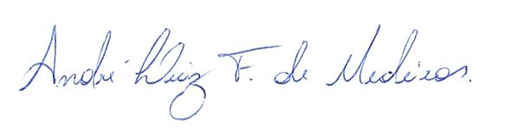

______________________________________________
JOÃO BATISTA GARCIA DE MEDEIROS
VEREADOR - AUTOR

